电压、电阻与欧姆定律
【本章知识点小结】
一、电压
1、电压的作用： 。
（注意： ，但是 ）
2、单位： ，简称 ，符号 。
3、常用单位： 、 、 。
4、换算关系： 。
5、四个常考的电压值：
； ； ； 。
二、电压表的使用
 | 电压表
图  示 | 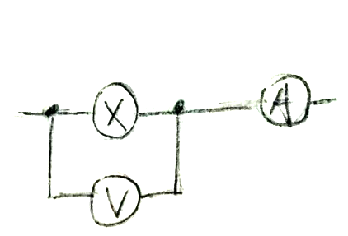  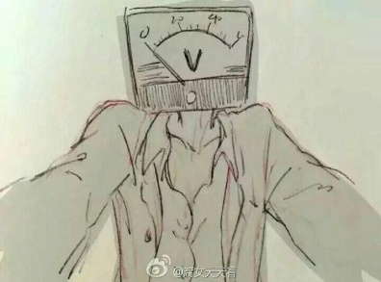  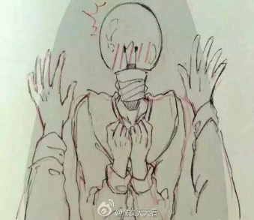  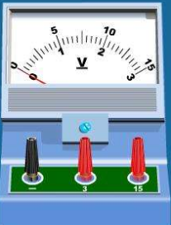
作用
描述 | 1、三个接线柱：  2、两个量程：
使  用  前 | （1）  （2）  （3）  （4）
读数常见错误 | （1）  （2）  （3）
注意 | （1）电压表 电源两端，即测量 的电压  （2）若电压表串联，则 ；
故障常见考点 | 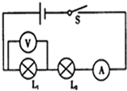  （1）L₁亮L₂不亮：  （2）电流表没有示数：  （3）L₂亮L₁不亮：  （4）电压表示数与电源电压一样：  （5）电压表无示数：

三、串并联电路的电流、电压与电阻的关系
 | 串联电路 | 并联电路
图例 |  | 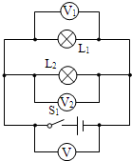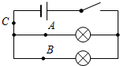
电流规律
电压规律
电阻规律

四、电阻
1、定义： 。
2、符号： 、 ；
3、单位： 、 、
4、换算单位： 。
5、▲注意：电阻是导体的一种 ，与接入电路的电流与电压 ，
6、影响电阻大小的因素
（1） ： ；
（2） ： ；
（3） ： ；
（4） ： ；

五、滑动变阻器
1、原理： ；
2、在电路中的符号：
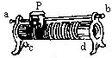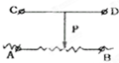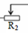
3、铭牌：
eg：“50Ω,2A” ；
4、滑动变阻器的使用
（1）改变小灯泡亮度时，滑动变阻器应该与小灯泡 ；
（2）正确接线应该“ ”；如果同时接上面会出现 ；如果同时接下面
。
（3）闭合开关前滑动变阻器滑片要移动到 。
（4）使用前要注意选择量程。

5、电阻箱
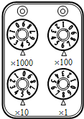

读数：____________

欧姆定律
一、电流与电压的关系
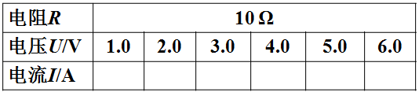
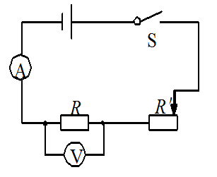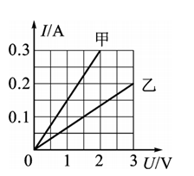
（1）实验结论： ；
（2）实验方法： 、 ；
（3）滑动变阻器的作用：①实验前调节： ；
②实验中调节： ；
（4）实验时，电流表无示数，电压表示数等于电源电压示数： ；
（5）若实验只得出一组数据： ；
（6）从图像中如何快速看出甲乙的电阻大小： ；

二、电流与电阻的关系
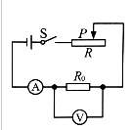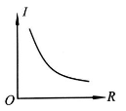
（1）实验结论： ；
（2）实验方法： ；
（3）实验时如何做到电压不变： ；
（4）若把电阻换成灯泡，需要注意： ；
（5）根据实验数据，小强做出了如图丁所示的I-R图象，由于此图线为曲线，小强认为不便直观判断I与R的定量关系，于是对图象中的坐标进行了巧妙变换，从而直观判断出了I与R的关系．你认为小强的改进方法是：
；

三、欧姆定律
1、欧姆定律公式： 、 、 ；
2、利用欧姆定律解决比例问题
（1）在串联电路中，若R₁=3Ω，R₂=4Ω，R₃=5Ω；则
①I₁：I₂：I₃= ；（ ）
②U₁：U₂：U₃= ；（ ）
（2）在并联电路中，若R₁=3Ω，R₂=4Ω，R₃=5Ω；则
①I₁：I₂：I₃= ；（ ）
②U₁：U₂：U₃= ；（ ）
2、使用欧姆定律要注意：
（1）单位要统一：I→ ；U→ ；R→
（2）对象要统一：使用欧姆定律计算时，一定要写下标，当下标不能统一时，证明对象选错了。
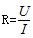
（3）该公式适用于纯电阻电路（电能→内能），eg：电灯、电烙铁、电子炉、电饭煲、电熨斗等，欧姆定律不适用于电动机。
（4）在 公式里，
①电流不变时，电阻越大电压越大。（ 即： ）
②电压不变时，电阻越大电流越小。（即： ）
③导体两端电压为零，电阻值 。
④电压与电流的比值 。
⑤电阻是导体本身的特性，与 。
3、欧姆定律在计算题中的应用
例1：（2016天河期末）我国规定的饮酒驾车和醉酒驾车标准如表．如图甲是对驾驶员进行现场检测的呼气式酒精检测仪，用于检测驾驶人员呼气酒精浓度．呼气中的酒精浓度与血液中的酒精浓度关系为：血液酒精浓度X=呼气酒精浓度y×2200．
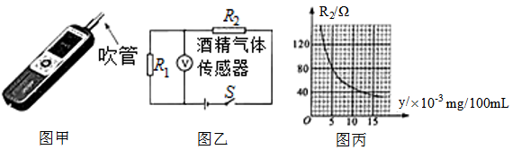
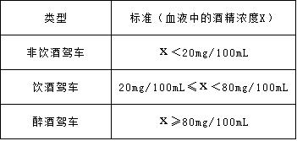
酒精测试仪由酒精气体传感器（相当于随呼气酒精浓度变化的变阻器），与一个定值电阻及一个电压表组成，图乙是它的原理图，电源电压1.5V，定值电阻R₁=40Ω，传感器的电阻值R₂与呼气酒精浓度y的关系如图丙所示．测试时，按下开关等仪器正常后，被测者口含紧吹气管吹气4s，测试仪显示结果．
①某驾驶员接受测试，电压表示数是0.5V．该驾驶员测试结果是什么类型？
②如果被测者测试时，口没有含紧吹管吹气，请根据流体压强与流速的关系，分析对测试结果的影响．

例2：（2016越秀期末）在图（a）所示的电路中，滑动变阻器R₂是规格为“20Ω，2A”和“5Ω，3A”中的一个，闭合电键S，当变阻器连入电路恰好为其最大阻值的一半时，电流表的示数为0.3A，此时：
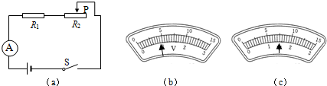
①若电阻R₁的阻值为20Ω，求R₁两端的电压U₁．
②若在电路中正确连入两个电压表，示数分别如图（b），（c）所示，请通过计算判断两个电压表的示数。

四、电阻的测量
1、伏安法测电阻
（1）实验原理： ；
（2）电路图：
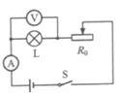
（3）滑动变阻器的作用：
① ； ② ；
（4）注意：
①连接电路过程中，开关是 ；
②开关闭合前，滑动变阻器滑片放在 ；
（5）伏安法测定电阻与小灯泡的区别
① U-I图像
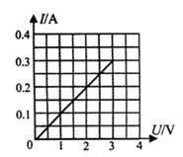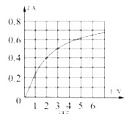
②数据处理
a、测量定值电阻 ，理由是： 。
b、测量小灯泡电阻 ，原因是： 。
2、测量电阻方法拓展
（1）用一只电流表测量电阻
eg：待测Rx的电阻。现有定值电阻R₀，恒定电压的电源，电流表一只，开关两个，导线若干。

（2）用一只电压表测量电阻
eg：待测Rx的电阻。现有定值电阻R₀，恒定电压的电源，电压表一只，开关两个，导线若干。

（3）用一个电流表与一只已知最大阻值的滑动变阻器测量电阻
eg：待测Rx的电阻。现有已知最大阻值的滑动变阻器，恒定电压的电源，电流表一只，开关两个，导线若干。

（4）用一个电压表与一只已知最大阻值的滑动变阻器测量电阻
eg：待测Rx的电阻。现有已知最大阻值的滑动变阻器，恒定电压的电源，电压表一只，开关两个，导线若干。

【第十一周练习】
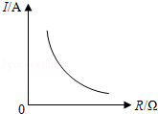
1．某同学在探究“电流跟电压、电阻的关系”时，根据收集到的数据画出了如图所示的一个图象．下列结论与图象相符的是（ ）
A．电阻一定时，电流随着电压的增大而增大
B．电阻一定时，电压随着电流的增大而增大
C．电压一定时，电流随着电阻的增大而减小
D．电压一定时，电阻随着电流的增大而减小
2．关于电流、电压和电阻，下列说法正确的是（ ）
A．只要将导体连入电路，电路中就有电流
B．导体中通过的电流越大，它的电阻越小
C．有电流通过的小灯泡，其两端不一定有电压
D．导体两端电压越大，通过该导体的电流就越大
3．某学习小组在一次实验探究中利用电压表和电流表测得了多组数据，记录如下表．请根据表中给出的数据，判断分析出他们实验时的电路可能是图中的（ ）
U/V | 3.0 | 2.5 | 2.0 | 1.8 | 1.5 | 1.3
I/A | 0.20 | 0.30 | 0.40 | 0.44 | 0.50 | 0.54
A．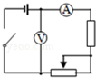 B．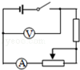 C．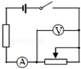 D．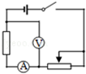
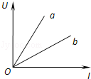
4．某同学在探究“电阻上的电流跟两端电压的关系”时，发现通过电阻a、b的电流随电压变化情况如图所示，则下列结论与图象相符的是（ ）
A．电阻一定时，电流随着电压的增大而减小
B．电压相同时，阻值大的电阻通过的电流大
C．电流相同时，阻值小的电阻两端的电压大
D．两电阻阻值的关系是R_{a}＞R_{b}
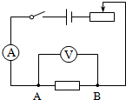
5．小刚用如图电路探究“电路中电流跟电阻的关系”．在此实验过程中，当他将图中5Ω电阻更换为10Ω后．为了探究上述问题，他应该采取的操作是（ ）
A．保持变阻器滑片不动
B．将变阻器滑片适当向左移动
C．将变阻器滑片适当向右移动
D．将电池个数增加
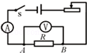
6．小刚用如图所示电路探究“一段电路中电流跟电阻的关系”．在此实验过程中，当A、B两点间的电阻由10Ω更换为5Ω为后，为了探究上述问题，他应该采取的唯一操作是（ ）
A．保持变阻器滑片不动 B．将变阻器滑片适当向左移动
C．将变阻器滑片适当向右移动 D．适当增加电池的节数
7．在探究串联电路的电压关系时，某同学使用的电路如图所示，他先用电压表正确的测量了灯泡L₁两端的电压，为了测量灯泡L₂两端的电压，他想将电压表接A点的哪一段导线改接到电路中的C点，而保持接电压表B点的不动．对这种做法的正确性以及理由三位同学进行如下的讨论：
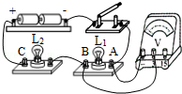
①甲同学：这种做法不正确，因为电压表正、负接线柱接反了；
②乙同学：这种做法不正确，因为L₂两端的电压值超出电压表的量程；
③丙同学：这种做法正确，A点改接到C点时，电压表与L₂是并联的．
他们的讨论正确的有（ ）
A．只有① B．只有①② C．只有② D．只有③
8．某同学在探究“电阻上电流跟两端电压的关系”时，利用图甲所示电路，在a、b两点分别接入定值电阻R₁，R₂，通过调节滑动变阻器测得多组数据，并根据数据绘制了两个电阻的U﹣I关系图象，如图乙所示，若将R₁，R₂组成并联电路，当通过R₁的电流为1A时，通过R₂的电流为（ ）
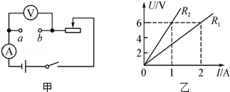
A．0.5A B．1A C．2A D．3A
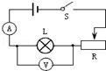
9．研究电流与电压关系时，用图所示的电路，要求“保持电阻不变”，在进行“保持电阻不变”这一步骤时，实验要求是（ ）
A．保持R′的滑片位置不动
B．保持R的电压不变
C．保持R不变，调节R′的滑片到不同位置
D．保持电路中的电流不变
10．由欧姆定律公式I=变形得R=，对此，下列说法中正确的是（ ）
A．加在导体两端的电压越大，则导体的电阻越大
B．通过导体的电流越大，则导体的电阻越小
C．当导体两端的电压为零时，导体的电阻也为零
D．导体的电阻跟导体两端的电压和通过导体的电流无关
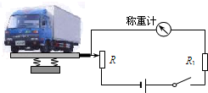
11．高速公路收费站于开始对过往的超载货车实施计重收费，某同学结合所学物理知识设计了如图所示的计重秤原理图（电源电压一定），以下说法正确的是（ ）
A．称重表相当于一个电压表
B．电路中的R₁是没有作用的
C．当车辆越重时，称重表的示数越小
D．当车辆越重时，称重表的示数越大
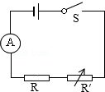
12．如图所示是气体酒精浓度测试仪原理图，用于现场测试司机是否酒后驾车．其中电源电压保持不变，R为定值电阻，R′为二氧化锡半导体型酒精气体传感器，其阻值随气体酒精浓度的增大渐减小．若某次测试中电流表示数较大，则说明（ ）
A．气体的酒精浓度较大，R′阻值较小
B．气体的酒精浓度较大，R′阻值较大
C．气体的酒精浓度较小，R′阻值较小
D．气体的酒精浓度较小，R′阻值较大
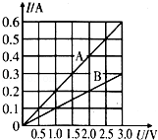
13．在某一温度下，连接在电路中的两段导体A和B中的电流与其两端电压的关系如图所示．由图中信息可知（ ）
A．A导体的电阻为10Ω
B．B导体的电阻为10Ω
C．A导体两端电压为3V时，通过A导体的电流为0.3A
D．B导体两端电压为3V时，通过B导体的电流为0.6A
14．关于公式R=，下列说法中正确的是（ ）
A．导体的电阻与导体两端电压成正比
B．导体的电阻与通过导体的电流成反比
C．导体的电阻与导体两端电压成正比，与通过导体电流成反比
D．导体的电阻与导体两端电压和通过导体电流都无关
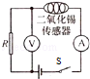
15．二氧化锡传感器能用于汽车尾气中一氧化碳浓度的检测，它的原理是其中的电阻随一氧化碳浓度的增大而减小．将二氧化锡传感器接入如图所示的电路中，则当二氧化锡传感器所处空间中的一氧化碳浓度增大时，电压表示数U与电流表示数I发生变化，其中正确的是（ ）
A．U变大，I变大 B．U变小，I变小
C．U变小，I变大 D．U变大，I变小
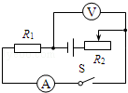
16．如图所示的电路中，电源电压不变，R₁为定值电阻，开关S闭合后，滑动变阻器滑片P向右移动时，下列说法正确的是（ ）
A．电流表示数变大，电压表与电流表示数之比变大
B．电流表示数变小，电压表与电流表示数之比不变
C．电流表示数变大，电压表与电流表示数之比不变
D．电压表示数变大，电压表与电流表示数之比变大
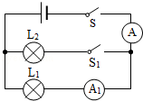
17．在图示电路中，电源电压保持不变．闭合开关S后，开关S₁由断开到闭合，下列说法正确的是（ ）
A．电流表A₁示数变大，电流表A示数也变大
B．电流表A₁示数变小，电流表A示数也变小
C．电流表A₁示数不变，电流表A示数变大
D．电流表A₁示数不变，电流表A示数变小
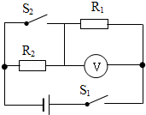
18．如图所示的电路中，电源电压不变，闭合开关S₁、S₂，电压表示数为U₁；接着只断开开关S₂，此时电压表示数为U₂，若已知U₁：U₂=5：3，则电阻R₁和R₂的阻值之比是（ ）
A．1：2
B．2：3
C．3：2
D．5：3
19．小明同学在物理实验活动中，设计了如图所示的四种用电流表和电压表示数反映弹簧所受压力大小的电路，其中R′是滑动变阻器，R是定值电阻，电源两极间电压恒定．四个电路中有一个电路能实现压力增大，电表示数增大，这个电路是（ ）
A．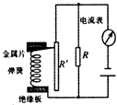 B．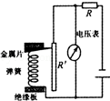 C．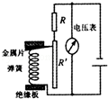 D．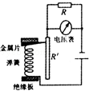
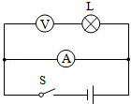
20．如图所示，一同学做测量小灯泡的电阻实验时，把电压表与电流表的位置接错了．闭合开关后，电路可能发生的现象是（ ）
A．电流表和电压表都烧坏
B．先烧坏电流表，再烧坏电压表
C．电流表烧坏，电压表正常
D．电压表烧坏，电流表正常
21．小明利用图甲所示的电路探究“通过导体的电流与电阻的关系”，根据实验的数据绘出了I﹣图象，如图乙所示．分析图象可知，当导体的电阻为 Ω时，通过它的电流为0.2A；当电流分别为0.25A和0.5A时，接入电路的导体的电阻之比为 ；实验过程中，小明控制导体两端的电压为 V．
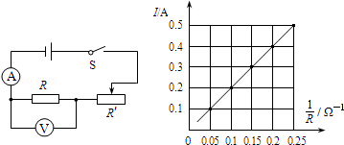
22．在探究“电流与电阻的关系”实验中，实验器材：电源（电压恒为3V），电流表、电压表各一只，开关一个，三个定值电阻（5Ω、10Ω、15Ω），两只滑动变阻器（“10Ω 2A”、“50Ω 1A”），导线若干．
（1）小红将实物连接成如图所示电路，其中有一处连线错误，请你在连接错误的导线上面“×”并改正，如果不改接这根导线，对实验的影响是： ．（具体说明是什么影响）
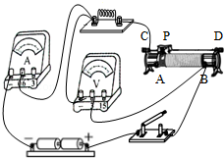
（2）电路连接正确后，小红先将5Ω的电阻连入电路中，闭合开关，移动滑片，使与电阻并联的电压表的示数为1.5V，并记下电流值；再分别改接10Ω、15Ω的电阻，重复上述实验，得到了表中的实验数据．实验中，小红多次移动变阻器滑片的目的是 ．
电阻R/Ω | 5 | 10 | 15
电流I/A | 0.30 | 0.15 | 0.10
（3）小红实验时选择的变阻器规格是 ．

23．如图1所示的电路中，R₁为定值电阻，R₂为滑动变阻器，电源电压不变．闭合开关S后，滑片P从a端移动到b端，电流表示数I与电压表示数U的变化关系如图2所示，则电源电压为 V，R₂的最大阻值为 Ω．
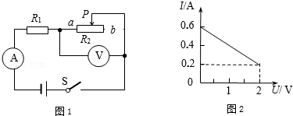
24．如图a所示的电路，电源电压保持不变．闭合开关S，调节滑动变阻器，两电压表的示数随电路中电流变化的图象如图b所示，根据图象的信息可知： （选填“甲”或“乙”）是电压表示数变化的图象，电源电压为 V，电阻R₁的阻值为 Ω．
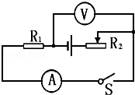
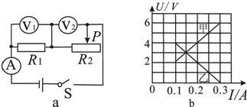
25．如右上图所示的电路中，电源电压不变，R₁为定值电阻，开关S闭合后，滑动变阻器滑片向左移动时，电流表的示数 ，电压表示数与电流表示数之比 ．（两空均选填“变大”、“变小”或“不变”）

26．“探究串联电路的电压关系”的实验电路如图1所示．
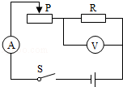
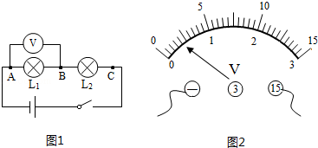
（1）为了使探究得出的结论具有普遍意义，L₁、L₂应该选择 （选填“相同”或“不相同”）的小灯泡．
（2）小明根据图1连接好电路，闭合开关，电压表示数如图2所示，为了使实验结果更准确，接下来他应该 ．
（3）测出L₁两端的电压后，小明断开开关，准备拆下电压表，改装在B、C之间．小聪认为小明的操作太麻烦，只需将与A点相连的导线改接到C点即可．小聪的办法是否正确？答： ．
（4）测量完成后，进行小组交流讨论，如表选录了四个小组的数据，你认为这些数据是否合理，请说明理由．
答： ．
实验小组 | L₁两端电压/V | L₂两端电压/V | 串联总电压/V
1 | 1.4 | 3.1 | 4.5
2 | 3.0 | 1.3 | 4.4
3 | 1.1 | 1.7 | 2.9
4 | 1.8 | 1.2 | 3.0
27．小强为探究“电流与电阻的关系”，设计了如图所示的电路图，采用的器材有：电源（电压3V不变）、标有“20Ω 1A”字样的滑动变阻器、电流表、电压表、三个阻值分别为5Ω、10Ω、15Ω的定值电阻、开关及导线若干．
（1）连接完电路，闭合开关前，滑动变阻器的滑片p应置于阻值最 端（选填“大”或“小”）．
（2）闭合开关，发现电流表指针反向偏转，则说明电流表正、负接线柱 ．
（3）故障排除后，小强将5Ω电阻接入电路中，移动变阻器的滑片P使电压表的示数为1V，记录此时电流表示数；用10Ω电阻替换5Ω电阻接入电路，移动滑片P，应使电压表示数为 V时再记录此时电流表示数．
（4）他能否用15Ω电阻继续完成实验： （选填“能”或“不能”）．理由是： ．
28．如图所示的电路中，电源电压恒为30V，电阻R₁为15Ω．同时闭合开关S₁、S₂时，电流表的示数为2.5A．求：
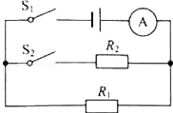
（1）通过电阻R₁的电流；
（2）电阻R₂的阻值．

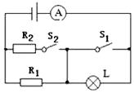
29．如图所示，R₁=25Ω，小灯泡L的规格为“2.5V 0.3A”，电源电压保持不变．（不考虑灯丝电阻变化）
（1）S₁、S₂都断开时，小灯泡L正常发光，求电源电压；
（2）S₁、S₂都闭合时，电流表示数变为0.6A，求R₂的阻值．

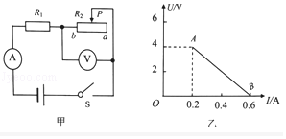
30．如图甲所示，电源电压保持不变，R₁=10Ω，当闭合开关S，滑动变阻器滑片P从a端移到b端，两电表示数变化关系用图乙线段AB表示．求：
（1）电源电压
（2）滑片P滑到ab中点时电压表的示数．

